**JOIN – Uniones entre tablas**

Nombre: Bastián Luis Antonio Góngora Barrera

Base de Datos Academia  
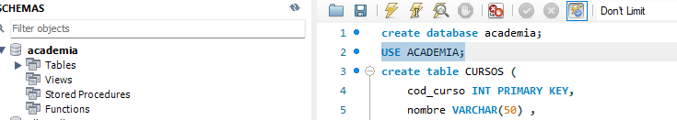

❖ Seleccionar el nombre del alumno número 10 y el curso que está haciendo

SELECT ALUMNOS.nombre AS "Nombre Alumno", CURSOS.nombre AS "Curso"

FROM ALUMNOS

INNER JOIN CURSOS ON ALUMNOS.cod_curso = CURSOS.cod_curso

WHERE ALUMNOS.cod_alumno = 10;

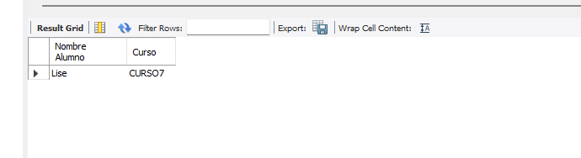

❖ Visualizar las asignaturas del curso 1.

SELECT A.*, C.nombre AS nombre_curso, P.nombre AS nombre_profesor

FROM ASIGNATURAS A

JOIN CURSOS C ON A.cod_curso = C.cod_curso

JOIN PROFESORES P ON A.cod_profesor = P.cod_profesor

WHERE A.cod_curso = 1;

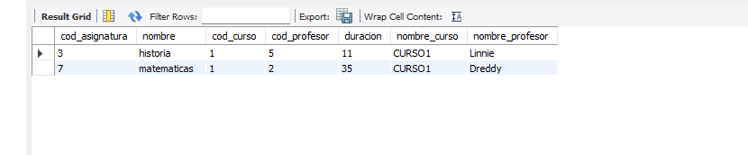

❖ Visualizar el número de asignaturas de cada curso.

SELECT CURSOS.nombre AS "Nombre Curso", COUNT(*) AS "N Asignaturas"

FROM CURSOS

LEFT JOIN ASIGNATURAS ON CURSOS.cod_curso = ASIGNATURAS.cod_curso

GROUP BY CURSOS.nombre;

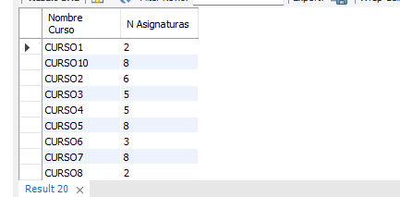

❖ Visualizar las asignaturas del profesor con el código 2.

SELECT A.*, P.nombre AS nombre_profesor

FROM ASIGNATURAS A

JOIN PROFESORES P ON A.cod_profesor = P.cod_profesor

WHERE A.cod_profesor = 2;

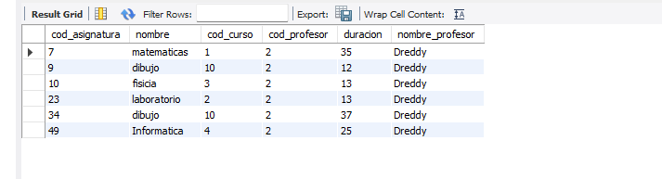

❖ Visualizar las notas del alumno 10

SELECT NA.*, A.nombre AS nombre_alumno, A.apellidos AS apellidos_alumno, A.correo AS correo_alumno, A.edad AS edad_alumno

FROM NOTAS_ALUMNOS NA

JOIN ALUMNOS A ON NA.cod_alumno = A.cod_alumno

WHERE NA.cod_alumno = 10;

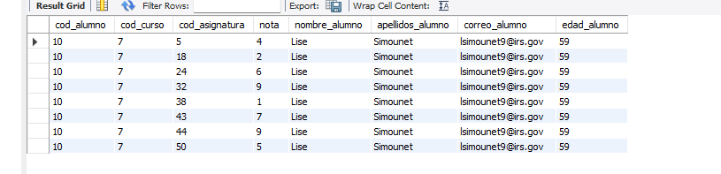

❖ Mostrar el curso y el promedio de notas de los alumnos

SELECT CURSOS.nombre AS Curso, AVG(NOTAS_ALUMNOS.nota) AS Promedio_Notas

FROM CURSOS

INNER JOIN NOTAS_ALUMNOS ON CURSOS.cod_curso = NOTAS_ALUMNOS.cod_curso

GROUP BY CURSOS.nombre;

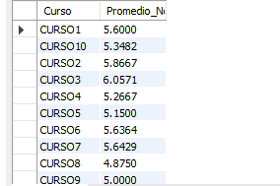

❖ Sacar el promedio, pero en este caso por asignatura.

SELECT ASIGNATURAS.nombre AS Asignatura, AVG(NOTAS_ALUMNOS.nota) AS Promedio_Notas

FROM ASIGNATURAS

INNER JOIN NOTAS_ALUMNOS ON ASIGNATURAS.cod_asignatura = NOTAS_ALUMNOS.cod_asignatura

GROUP BY ASIGNATURAS.nombre;

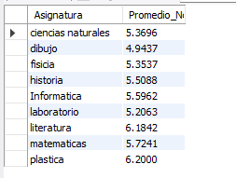

-- Probando LEFT Y RIGHT JOIN

❖ Inserta un par de filas en la tabla CURSOS. Esto permite tener dos cursos que

insert into cursos values(11,'Java II',100);

insert into cursos values(12,'Java III',200);



❖ Averiguar ahora el número de alumnos por curso. Debes usar la cláusula

USING para hacer la join ( Investiga sobre la clausaula USING y aplícala).

SELECT CURSOS.nombre AS Curso, COUNT(ALUMNOS.cod_alumno) AS Num_Alumnos

FROM CURSOS

LEFT JOIN ALUMNOS USING (cod_curso)

GROUP BY CURSOS.nombre;

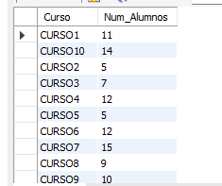

❖ Comprueba si aparecen los nuevos cursos. Hazlo con Left Join y deben

aparecer 0 alumnos.

SELECT CURSOS.nombre AS Curso, COUNT(ALUMNOS.cod_alumno) AS Num_Alumnos

FROM CURSOS

LEFT JOIN ALUMNOS USING (cod_curso)

GROUP BY CURSOS.nombre;

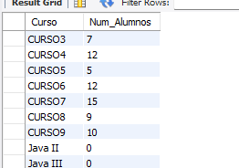

❖ Obtén cada asignatura con sus profesores. Hay algunos profesores que no

aparecen ya que no tienen asignaturas todavía. Los debes incluir con un

RIGHT JOIN .

SELECT ASIGNATURAS.nombre AS Asignatura, PROFESORES.nombre AS Profesor

FROM ASIGNATURAS

LEFT JOIN PROFESORES ON ASIGNATURAS.cod_profesor = PROFESORES.cod_profesor;

